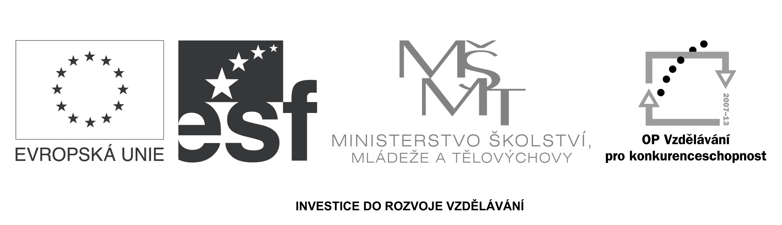
PŘÍLOHA č. 2

NÁVRH kupní SmlouvY

uzavírají dle ust. § 409 a násl. obchodního zákoníku tuto smlouvu

- SMLUVNÍ STRANY
Kupující: …………………

se sídlem:
zastoupen:
IČ:
DIČ:
bankovní spojení:

dále jen : „kupující“
a
Prodávající: …………………

se sídlem:
zastoupený:
IČ:
DIČ:
zapsaný v obchodním rejstříku:
bankovní spojení:

dále jen : „prodávající“
se dohodly takto:
- PŘEDMĚT SMLOUVY
2.1 Prodávající se touto smlouvou zavazuje dodat kupujícímu dle níže uvedeného popisu předmět této smlouvy (dále jen „zboží“) pro účely projektu „název projektu“, registrační číslo projektu: ……………..

(Uveďte bližší specifikaci zboží: druh zboží, počet kusů, cena za jednotku bez DPH, DPH, cena celkem)
……………………………………………………………………………………………………………………………………………………………………………………………………

2.2 Termín dodání zboží je stanoven do ….. dnů od podpisu kupní smlouvy (termín dodání doplní prodávající dle své nabídky, nejpozději však do 23. 12. 2009). Místo plnění: Univerzita Hradec Králové, Pedagogická fakulta (děkanát), Náměstí Svobody 301, 500 03 Hradec Králové, k rukám Ivany Hudcové.

2.3 Kupující se zavazuje dodané zboží, odpovídající popisu předmětu smlouvy převzít a zaplatit kupní cenu.

- CENA A PLATEBNÍ PODMÍNKY
3.1 Kupující se zavazuje zaplatit prodávajícímu kupní cenu za zboží specifikované v odst. 2.1 ve výši:

- celková cena bez DPH……………..
- sazba (v %) a výše DPH……………
- celková cena včetně DPH………….

3.2 Kupní cenu zaplatí kupující prodávajícímu bankovním převodem na bankovní účet prodávajícího uvedený v článku 1 této smlouvy na základě daňových dokladů vystavených prodávajícím ke dni uskutečnění zdanitelného plnění, který je dnem podepsání protokolu podle článku 4.2 této smlouvy. Splatnost daňového dokladu je 30 kalendářních dnů ode dne jeho doručení kupujícímu.

3.3 Daňový doklad bude obsahovat náležitosti daňového a účetního dokladu podle zákona č. 563/1991 Sb., o účetnictví, ve znění pozdějších předpisů, zákona č. 235/2004 Sb., o dani z přidané hodnoty, ve znění pozdějších předpisů a bude mít náležitosti obchodní listiny dle § 13a zákona č. 513/1991 Sb., v platném znění. V případě, že daňový doklad takové náležitosti nebude splňovat, bude kupujícím vrácen do dne splatnosti daňového dokladu k opravení bez jeho proplacení. V takovém případě lhůta splatnosti počíná běžet znovu ode dne doručení opraveného či nově vyhotoveného daňového dokladu.

- PŘECHOD VLASTNICTVÍ A NEBEZPEČÍ ŠKODY
4.1 Vlastnické právo k věci přechází na kupujícího zaplacením kupní ceny.

4.2 O předání a převzetí věci této smlouvy bude sepsán předávací protokol podepsaný oběma smluvními stranami.

- ODPOVĚDNOST ZA VADY

5.1 Prodávající se zavazuje poskytnout kupujícímu na předmět dodávky záruku ve výši minimálně 24 měsíců, a to počínaje dnem této dodávky kupujícímu. Prodávající vystaví předávací protokol, který kupující stvrdí.

5.2 V případě výskytu záruční vady je prodávající povinen nejpozději do 3 dnů osobně zajistit záruční servis, tj. na vlastní náklady převzít poškozený výrobek, další postup dle zákona.

5.3 Za záruční vady nebudou považovány ty, které byly způsobeny nesprávnou obsluhou nebo údržbou zařízení nebo úmyslným poškozením zařízení uživatelem nebo nepovolanou osobou, případně jakýmikoli jinými zásahy, jednáními nebo skutečnostmi nastalými na straně kupujícího. Odstranění takto zjištěných vad bude provedeno za úplatu.

5.4 Jestliže dodatečně vyjde najevo vada nebo vady, na které prodávající kupujícího neupozornil, má kupující právo na přiměřenou slevu z dohodnuté ceny odpovídající povaze a rozsahu vady; jde-li o vadu, která činí věc neupotřebitelnou, má též právo odstoupit od této smlouvy.

5.2 Právo odstoupit od této smlouvy má kupující i tehdy, jestliže jej prodávající ujistil, že věc má určité vlastnosti, zejména vlastnosti kupujícím vymíněné, anebo že nemá žádné vady, a toto ujištění se ukáže nepravdivým.

5.3 Kupující má právo na úhradu nutných nákladů, které mu vznikly v souvislosti s uplatněním práv z odpovědnosti za vady.

5.4 Vady musí kupující uplatnit u prodávajícího bez zbytečného odkladu poté, co se o nich dozví.

5.5 Uplatněním práv z odpovědnosti za vady není dotčeno právo na náhradu škody.

- ZÁVĚREČNÁ USTANOVENÍ

6.1 Prodávající se zavazuje umožnit všem subjektům oprávněným k výkonu kontroly projektu, z jehož prostředků je dodávka hrazena, provést kontrolu dokladů souvisejících s plněním zakázky, a to po dobu danou právními předpisy ČR k jejich archivaci (zákon č. 563/1991 Sb., o účetnictví, a zákon č. 235/2004 Sb., o dani z přidané hodnoty).

6.2 Smlouva je sepsána ve čtyřech vyhotoveních, z nichž si každá smluvní strana ponechá dvě vyhotovení.

6.3 Smluvní strany prohlašují, že tato smlouva vyjadřuje jejich svobodnou, vážnou, určitou a srozumitelnou vůli prostou omylu. Smluvní strany smlouvu přečetly, s jejím obsahem souhlasí, což stvrzují vlastnoručními podpisy.

6.4 Tato smlouva nabývá platnosti a účinnosti dnem podpisu oprávněných zástupců obou smluvních stran.

V Hradci Králové dne ………… V ……… dne ......……………

………………………………… ………………………………
kupující prodávající

